Опросный лист

Данные о проекте
Заказчик |  |  |  |  |  |  |  |  | Разработчик |  |  |  |  |  | ООО «ЭНЕРГОЭРА»
Проект |  |  |  |  |  |  |  |  | Телефон |  |  |  |  |  | +7 812 464-66-74 (71) *141
 |  |  |  |  |  |  |  |  | Факс |  |  |  |  |  | +7 812 779-12-64
Сроки поставки |  |  |  |  |  |  |  |  | Дата
Стандарты и нормы
ГОСТ Р 51321.1—2007 (МЭК 60439-1:2004), ТУ 3430-006-32000183-2016
Условия окружающей среды
Температура окружающей среды (среднесуточная), °C |  |  |  |  | ⃞ 20 | ⃞ 25 |  |  |  | ⃞ 30 |  |  |  | ⃞ 35 |  |  | ⃞ 40 |  |  |  | ⃞ 45 |  |  |  | ⃞ 50
Высота над уровнем моря, м |  |  |  |  | ⃞ ≤ 2000 |  |  |  | ⃞ другая (описать)
Степень  защиты по  ГОСТ 14254—96 |  | Вентилируемые шкафы |  |  | ⃞ IP30 |  |  |  | ⃞ IP31 |  |  |  |  |  |  | ⃞ IP40 |  |  |  |  |  | ⃞ IP41
 |  | Невентилируемые шкафы |  |  | ⃞ IP54
Данные сети / данные ввода питания
Тип сети по ГОСТ 30331.2—95 / ГОСТ Р 50571.2—94  (МЭК 364-3—93) |  |  |  |  | ⃞ TN-C |  |  | ⃞ TN-S |  |  |  |  | ⃞ TN-C-S |  |  |  |  | ⃞ IT |  |  |  |  | ⃞ TT
Исполнение  внешнее подключение |  |  |  |  | ⃞ L1, L2, L3, PEN |  |  |  |  |  |  | ⃞ L1, L2, L3, PE+N |  |  |  |  |  |  |  | ⃞ иное (описать)
Номинальная мощность силового трансформатора Sr, кВ·А
Номинальное рабочее напряжение  U_{e} AC, В |  |  |  |  | ⃞ 400 |  |  |  |  |  |  | ⃞ 480 |  |  |  |  |  |  |  | ⃞ 690
Частота сети, Гц |  |  |  |  | 50
Номинальный кратковременно допустимый ток (I_{cw})  в течении 1 с, кА |  |  |  |  | ⃞ 25 |  | ⃞ 30 |  |  |  |  | ⃞ 50 |  |  |  | ⃞ 65 |  |  |  | ⃞ 85 |  |  |  | ⃞ 100
Общие требования к нку
Положение |  |  |  |  | ⃞ сверху |  |  |  |  |  |  | ⃞ сзади (сверху) |  |  |  |  |  |  |  | ⃞ сзади (снизу)
Номинальный ток I_{n}, А
Исполнение AC L1, L2, L3 + … |  |  |  |  | ⃞ PEN |  | ⃞ PE |  |  |  |  | ⃞ N |  |  |  | ⃞ PEN, N = 50 % |  |  |  |  |  | ⃞ PEN, N = 100 %
Исполнение DC |  |  |  |  | ⃞ L+, L-, PE |  |  |  | ⃞ L+, L- (M) |  |  |  |  |  |  | Прочие условия
АВР (автоматический ввод резерва) | Наличие |  |  |  | ⃞ нет |  |  |  |  |  |  |  |  |  |  | ⃞ да (описать)
АВР (автоматический ввод резерва) | Исполнение |  |  |  | ⃞ реле |  |  |  |  |  |  |  |  |  |  | ⃞ контроллер LOGO
Коммутационная аппаратура |  |  |  |  | ⃞ 3х-полюсная |  |  |  |  |  | ⃞ 4х-полюсная |  |  |  |  |  |  |  | ⃞ 3х- и 4х-полюсная
Подвод питания к НКУ от силового трансформатора |  |  |  |  | ⃞ кабелем |  |  |  |  |  |  |  |  |  |  | ⃞ шиной
Подключение кабеля / шин |  |  | в секциях ввода |  | ⃞ сверху |  |  |  |  |  |  |  |  |  |  | ⃞ снизу
 |  |  | в секциях распределения |  | ⃞ сверху |  |  |  |  |  |  |  |  |  |  | ⃞ снизу
Установка во вводные шкафы типа FCB1 устройств заземления |  |  |  |  | ⃞ да |  |  |  |  |  |  |  |  |  |  | ⃞ нет
Опросный лист (продолжение)

Общие требования к нку
Установка в помещении |  |  |  | ⃞ Одностороннее обслуживание (подключение кабелей спереди)
 |  |  |  | ⃞ Спина к спине (подключение кабелей спереди)
 |  |  |  | ⃞ Двухстороннее обслуживание (подключение кабелей сзади)
Глубина шкафов НКУ, мм | ГШС сверху |  |  | ⃞ 500 |  | ⃞ 800 |  |  |  | ⃞ 1200
Глубина шкафов НКУ, мм | ГШС сзади / в один ряд |  |  | ⃞ 600 |  | ⃞ 800
Глубина шкафов НКУ, мм | ГШС сзади / в два ряда |  |  | ⃞ 1000 |  | ⃞ 1200
Ограничение на общую длину НКУ SIVACON S8, мм |  |  |  | ⃞ нет |  |  |  |  |  | ⃞ да (сколько)
Установка днища |  |  |  | ⃞ нет |  |  |  |  |  | ⃞ да
Установка шкафов на раму |  |  |  | ⃞ да, рама 100 мм |  |  |  | ⃞ да, рама 200 мм |  |  |  | ⃞ нет, без рамы
Установка шкафов на цоколь |  |  |  | ⃞ да, цоколь 100 мм |  |  |  | ⃞ да, цоколь 200 мм |  |  |  | ⃞ нет, без цоколя
Тип замка на дверях шкафов НКУ |  |  |  | ⃞ двухлепестковый |  |  |  | ⃞ замок с ключом |  |  |  | ⃞ рукоятка
Дверные петли |  | Отсек функциональной аппаратуры |  | ⃞ левосторонние |  |  |  |  |  | ⃞ правосторонние
 |  | Отсек кабельных подключений |  | ⃞ левосторонние |  |  |  |  |  | ⃞ правосторонние
Цвет окраски наружных панелей |  |  |  | ⃞ RAL7044 |  |  |  |  |  | ⃞ иное (описать)
Вид внутреннего разделения рабочего пространства в шкафах по ГОСТ Р 51321.1—2007
Шкаф типа FCB  (ввод / фидер) |  |  |  | ⃞ Вид 1 | ⃞ Вид 2b |  |  |  | ⃞ Вид 3a |  |  |  |  | ⃞ Вид 4b
Шкаф типа BCL  (продольное секционирование) |  |  |  | ⃞ Вид 1 | ⃞ Вид 2b |  |  |  | ⃞ Вид 3a
Шкаф типа BCT  (поперечное секционирование) |  |  |  | ⃞ Вид 1 | ⃞ Вид 2b |  |  |  | ⃞ Вид 3a
Шкаф типа OFFW  (универсальный монтаж) |  |  | OFW (выкаткой монтаж) |  |  |  |  |  | ⃞ Вид 3b |  |  |  |  | ⃞ Вид 4b
 |  |  | OFF (фиксированный монтаж) |  | ⃞ Вид 2b |  |  |  | ⃞ Вид 3b |  | ⃞ Вид 4a |  |  | ⃞ Вид 4b
 |  |  | OFPD (втычной монтаж) |  |  |  |  |  | ⃞ Вид 3b |  |  |  |  | ⃞ Вид 4b
Шкаф типа OFPD  (втычной монтаж) |  |  |  |  |  |  |  |  | ⃞ Вид 3b |  |  |  |  | ⃞ Вид 4b
Шкаф типа OFFD  (фиксированный монтаж) |  |  |  | ⃞ Вид 1 | ⃞ Вид 2b
Шкаф типа OFF  (фиксированный монтаж) |  |  |  | ⃞ Вид 1 | ⃞ Вид 2b |  |  |  |  |  | ⃞ Вид 4a |  |  | ⃞ Вид 4b
Шкаф типа PFC  (Компенсация реакт. мощности) |  |  |  | ⃞ Вид 1 | ⃞ Вид 2b
Шкаф типа CCS —  свободное проектирование  (фиксированный монтаж) |  |  |  | ⃞ Вид 1 | ⃞ Вид 2b
ПИТАНИЕ ОПЕРАТИВНЫХ ЦЕПЕЙ
Напряжение, В
Род тока |  |  |  | ⃞ AC  (переменный) |  |  |  |  |  | ⃞ DC  (постоянный)
Источник питания |  |  |  | ⃞  Фаза/N |  |  | ⃞  понижающий трансформатор |  |  | ⃞  выпрямитель |  |  | ⃞  внешний источник
Опросный лист (продолжение)

МАРКИРОВКА, МОНТАЖ
Маркировка на лицевой стороне шкафов НКУ |  |  | Наличие |  | ⃞ нет |  |  |  |  |  |  | ⃞ да
 |  |  | Язык надписей |  | ⃞ русский |  |  |  |  |  |  | ⃞ другой (описать)
Маркировка концов проводов |  |  |  |  | ⃞ нет |  |  |  |  |  |  | ⃞ да
Цветная разводка проводников  N, PE, PEN |  |  |  |  | ⃞ нет |  |  |  |  |  |  | ⃞ да
Особые правила монтажа |  |  |  |  | ⃞ нет |  |  |  |  |  |  | ⃞ да (описать)
Требования к функциональным ячейкам шкафов
 |  |  |  | Ввод |  |  |  | Секционный |  | Фидер кабеля |  |  |  | Фидер двигателя
Защита главной цепи |  | автоматический выключатель |  | ⃞ |  |  |  | ⃞ |  | ⃞ |  |  |  | ⃞
 |  | разъединитель  с предохранителями |  | ⃞ |  |  |  | ⃞ |  | ⃞ |  |  |  | ⃞
Индикация состояния коммутационной аппаратуры |  | включено |  | ⃞ |  |  |  | ⃞ |  | ⃞ |  |  |  | ⃞
 |  | отключено |  | ⃞ |  |  |  | ⃞ |  | ⃞ |  |  |  | ⃞
 |  | авария |  | ⃞ |  |  |  | ⃞ |  | ⃞ |  |  |  | ⃞
Управление |  | ручное |  | ⃞ |  |  |  | ⃞ |  | ⃞ |  |  |  | ⃞
 |  | автоматическое |  | ⃞ |  |  |  | ⃞ |  | ⃞ |  |  |  | ⃞
 |  | местное |  | ⃞ |  |  |  | ⃞ |  | ⃞ |  |  |  | ⃞
 |  | дистанционное |  | ⃞ |  |  |  | ⃞ |  | ⃞ |  |  |  | ⃞
Установка счетчиков |  | электрической энергии |  | ⃞ |  |  |  | ⃞ |  | ⃞ |  |  |  | ⃞
 |  | других (описать) |  | ⃞ |  |  |  | ⃞ |  | ⃞ |  |  |  | ⃞
Контроль замыкания на землю |  |  |  | ⃞ |  |  |  | ⃞ |  | ⃞ |  |  |  | ⃞
Контроль напряжения | Непосредственный |  |  | ⃞ |  |  |  | ⃞ |  | ⃞ |  |  |  | ⃞
Контроль напряжения | Непосредственный с переключателем |  |  | ⃞ |  |  |  | ⃞ |  | ⃞ |  |  |  | ⃞
Контроль тока | В одной фазе |  |  | ⃞ |  |  |  | ⃞ |  | ⃞ |  |  |  | ⃞
Контроль тока | В трех фазах |  |  | ⃞ |  |  |  | ⃞ |  | ⃞ |  |  |  | ⃞
Требования к цветовой кодировке индикаторов и органов управления шкафов
Цветовая кодировка световых индикаторов |  | включено |  | ⃞ Зеленый |  | ⃞ Красный |  |  | ⃞ Белый |  |  |  | ⃞ Желтый |  |  | Другой  ⃞ (указать  цвет)
 |  | отключено |  | ⃞ Зеленый |  | ⃞ Красный |  |  | ⃞ Белый |  |  |  | ⃞ Желтый |  |  | Другой  ⃞ (указать  цвет)
 |  | авария |  | ⃞ Зеленый |  | ⃞ Красный |  |  | ⃞ Белый |  |  |  | ⃞ Желтый |  |  | Другой  ⃞ (указать  цвет)
Цветовая кодировка органов управления |  | включить |  | ⃞ Зеленый |  |  | ⃞ Красный |  |  |  | ⃞ Черный |  |  |  | ⃞ Другой (указать цвет)
 |  | отключить |  | ⃞ Зеленый |  |  | ⃞ Красный |  |  |  | ⃞ Черный |  |  |  | ⃞ Другой (указать цвет)
Опросный лист (продолжение)

ДОПОЛНИТЕЛЬНЫЕ ТРЕБОВАНИЯ К НКУ

Дата: Подпись заказчика:
«______» ______________ 20____ г. __________________
МП
Пояснения к опросному листу
Виды внутреннего разделения по ГОСТ Р 51321.1—2007
(МЭК 60439-1:2004)

Внутреннее разделение НКУ обеспечивает:  - защиту персонала от контакта с токоведущими частями соседних функциональных блоков. Степень защиты должна быть не менее IPXXB.  - защиту от переноса твердых инородных частиц с одного блока НКУ на соседний. Степень защиты должна быть не менее IP2X.  П р и м е ч а н и е — Степень защиты IP2X обеспечивает степень защиты IPXXB | 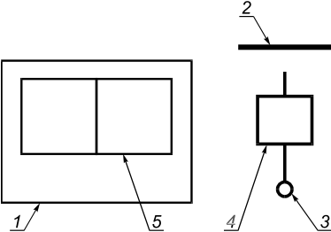  1 — оболочка; 2 — сборные шины, в том числе распределительные шины; 3 — зажимы для внешних проводников; 4 — функциональный блок;  5 — внутреннее разделение
Вид 1 — Разделение отсутствует
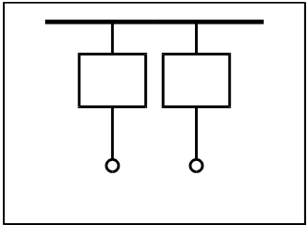
Вид 2 — Разделение сборных шин и функциональных блоков
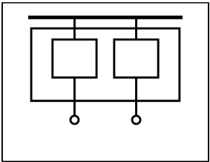  Вид 2а — зажимы для внешних проводников не отгорожены от сборных шин | 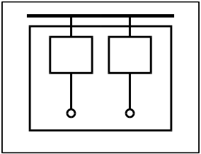  Вид 2b — зажимы для внешних проводников отгорожены от сборных шин
Вид 3 — Разделение сборных шин и функциональных блоков +
Отделение всех функциональных блоков один от другого + Разделение зажимов для внешних проводников и функциональных блоков без отделения от зажимов других функциональных блоков
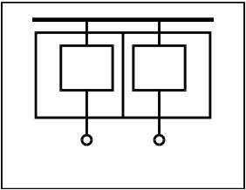  Вид 3а — зажимы для внешних проводников не отгорожены от сборных шин | 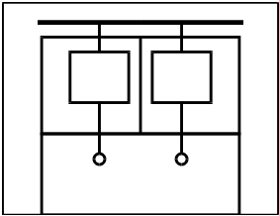  Вид 3b — зажимы для внешних проводников отгорожены от сборных шин
Вид 4 — Разделение сборных шин и функциональных блоков + Отделение всех функциональных блоков один от другого + Разделение зажимов для внешних проводников, связанных с одним функциональным блоком, и зажимов другого функционального блока и сборных шин
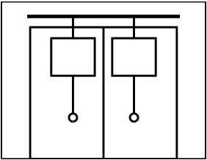  Вид 4а — Зажимы для внешних проводников в одной секции с функциональным блоком | 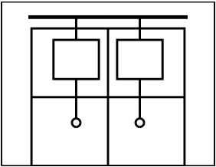  Вид 4b — Зажимы для внешних проводников в разных секциях с функциональным блоком
Типы систем заземления
по ГОСТ 30331.2—95 / ГОСТ Р 50571.2—94 (МЭК 364-3—93)

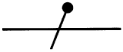 | нулевой рабочий проводник (N)
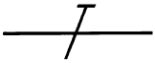 | защитный проводник (PE)
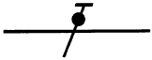 | совмещенный нулевой рабочий и защитный проводник (РЕN)

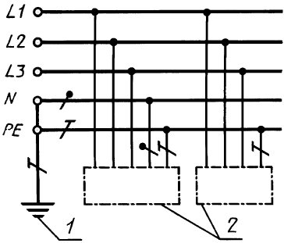  1 — заземление источника питания;  2 — открытые проводящие части  Система TN-S (нулевой рабочий и нулевой защитный проводники работают раздельно) | 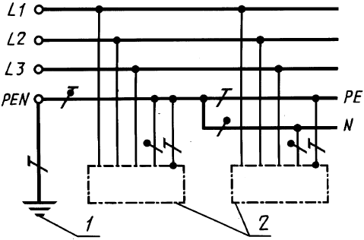  1 — заземление источника питания;  2 — открытые проводящие части  Система TN-C-S (в части сети нулевой рабочий и нулевой защитный проводники объединены)
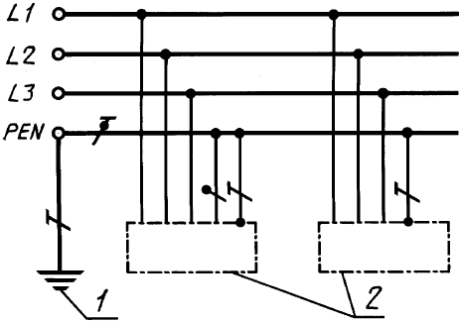  1 — заземление источника питания;  2 — открытые проводящие части  Система TN-C (нулевой рабочий и нулевой защитный проводники объединены по всей сети) | 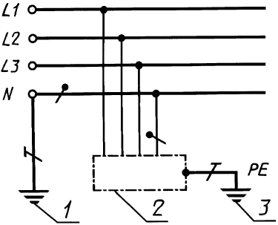  1 — заземление источника питания;  2 — открытые проводящие части;  3 — заземление корпусов оборудования  Система TT
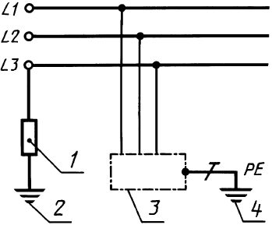
1 — сопротивление; 2 — заземление источника питания;
3 — открытые проводящие части;
4 — заземление корпусов оборудования
Система IT

